Rapport d’Apprentissage en Réseaux Stage
Nom : Jean-Luc Twite
Département : IT
Entreprise : Frontier
Période : Stage (Orientation Réseau)
Superviseur principal : Mr Etienne Mwamini

1. Introduction
Ce rapport présente un aperçu des connaissances et des compétences pratiques que j’ai acquises depuis le début de mon travail avec l’équipe réseau d’ERG Africa – Mine de Frontier.
L’objectif de ce rapport est de décrire clairement les concepts réseaux que j’ai appris, les activités pratiques auxquelles j’ai participé, ainsi que ma compréhension de l’infrastructure réseau utilisée dans l’environnement minier.

2. Concepts Réseaux Appris
2.1 Bases Fondamentales du Réseau
Au cours de mon stage au sein de l’équipe réseau, j’ai acquis une compréhension de base du fonctionnement de la communication entre les équipements à l’aide des adresses IP. J’ai appris le rôle de l’adressage IP dans l’identification des appareils et dans l’établissement de la communication entre les systèmes.
J’ai également appris la différence entre les adresses MAC et les adresses IP, en comprenant que les adresses MAC identifient les interfaces réseau au niveau matériel, tandis que les adresses IP sont utilisées pour la communication logique au sein d’un réseau et entre différents réseaux.
De plus, j’ai appris la différence entre :
- LAN (Local Area Network) : utilisé pour connecter des équipements dans un même site ou une même zone
- WAN (Wide Area Network) : utilisé pour interconnecter des réseaux sur de longues distances et pour l’accès à Internet

2.2 VLAN (Réseaux Locaux Virtuels)
J’ai été initié au concept des VLAN et j’ai appris comment ils permettent de séparer logiquement le trafic réseau sur une même infrastructure physique.
J’ai compris que les VLAN améliorent la sécurité, la performance et l’organisation du réseau en isolant différents départements ou services (tels que l’IT, les Ressources Humaines, la vidéosurveillance et le contrôle d’accès).

2.3 Câblage Réseau
J’ai acquis une expérience pratique dans le câblage et le test des câbles UTP (Unshielded Twisted Pair) autrement appeler cable reseaux. Cela incluait l’identification de câbles défectueux, le remplacement de câbles endommagés et la vérification des terminaisons afin d’assurer une connectivité fiable.
J’ai également été introduit aux câbles à fibre optique, notamment leur utilisation pour les communications sur de longues distances. J’ai appris les bases de l’épissure de la fibre optique et compris pourquoi la fibre est privilégiée pour les liaisons backbone et inter-bâtiments, grâce à sa grande vitesse, sa longue portée et sa résistance aux interférences.

2.4 Équipements Réseau
J’ai appris le rôle et l’importance des équipements réseau suivants :
- Switchs: utilisés pour connecter plusieurs équipements au sein d’un LAN
- Core switch : agit comme l’épine dorsale du réseau et connecte tous les switchs de distribution et d’accès, permettant une communication à haut débit entre les systèmes
- La différence entre les switchs manageables et non-manageables, ainsi que l’importance des switchs manageables pour la configuration des VLAN
J’ai également été exposé à l’installation de systèmes d’exploitation via le réseau, ce qui m’a permis de mieux comprendre le rôle des services réseau dans le déploiement et la configuration des systèmes.

3. Vue d’Ensemble de l’Infrastructure Réseau d’ERG Frontier
À la mine de Frontier, l’infrastructure réseau est conçue pour soutenir les opérations minières critiques, les systèmes administratifs, les systèmes de sécurité et les départements éloignés.
3.1 Réseau Local (LAN)
Le LAN démarre à partir du core switch, qui constitue le backbone du réseau.
Le core switch est connecté aux switchs de distribution et d’accès répartis dans les différents départements. Cette architecture permet une communication rapide et fiable entre tous les systèmes du site.
3.2 Réseau Étendu (WAN) et Connectivité Internet
Le WAN connecte la mine de Frontier à Internet et aux services externes. Le site utilise deux fournisseurs d’accès Internet:
- Liquid (connexion principale)
- Orange (connexion de secours)
Liquid est priorisé pour les opérations normales, tandis qu’Orange est utilisé comme lien de secours en cas de panne de la connexion principale.

3.3 Connectivité Sans Fil et Liaisons Externes
Des antennes sont utilisées pour transmettre et recevoir le trafic réseau entre les zones éloignées et le réseau principal.
Ces liaisons sans fil permettent d’assurer la connectivité dans le cas ou la fibre optique ne pas available.

3.4 Sécurité du Traffic Réseau
Un firewall est installé entre le réseau externe (Internet/WAN) et le réseau interne (LAN).
Le pare-feu assure la sécurité du réseau en analysant le trafic entrant et sortant, et en autorisant ou bloquant les données selon des règles de sécurité définies. Cela garantit que seuls les flux autorisés et sécurisés accèdent au réseau ERG.
(Ci-dessous se trouve un schéma architectural simplifié du réseau ERG.)
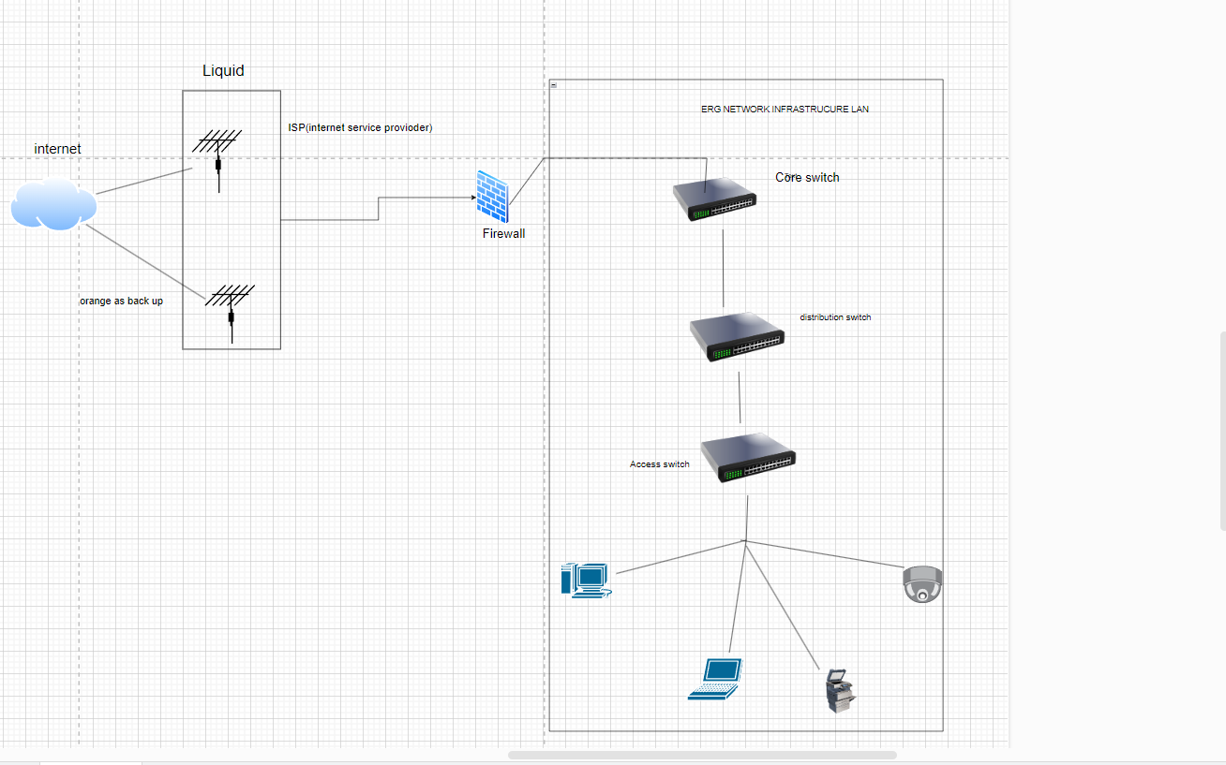

4. Expérience Pratique Acquise
Durant mon intégration au sein de l’équipe réseau, j’ai activement participé aux activités suivantes :
- Câblage et remplacement de câbles UTP
- Dépannage des problèmes de connectivité réseau
- Assistance lors des travaux d’épissure de fibre optique
- Configuration et test de switchs
- Compréhension et observation de l’implémentation des VLAN
- Observation et apprentissage des pratiques de sécurité réseau

5. Conclusion
Travailler avec l’équipe réseau d’ERG Africa – Mine de Frontier m’a permis d’acquérir une expérience pratique précieuse et une base solide en principes de réseaux informatiques.
J’ai développé une meilleure compréhension de la conception, de l’implémentation et de la maintenance des réseaux d’entreprise et industriels dans un environnement minier.
Ce stage a renforcé mes compétences techniques, amélioré mes capacités de résolution de problèmes et accru mon intérêt pour une carrière dans les domaines du réseau et des données. Je suis convaincu que les connaissances acquises au cours de cette période seront très bénéfiques pour mon développement professionnel futur.

